Ondersteunings Profiel 2026-2027

OBS De Driesprong / OBS Tiendeveen

Nieuwlande / Tiendeveen

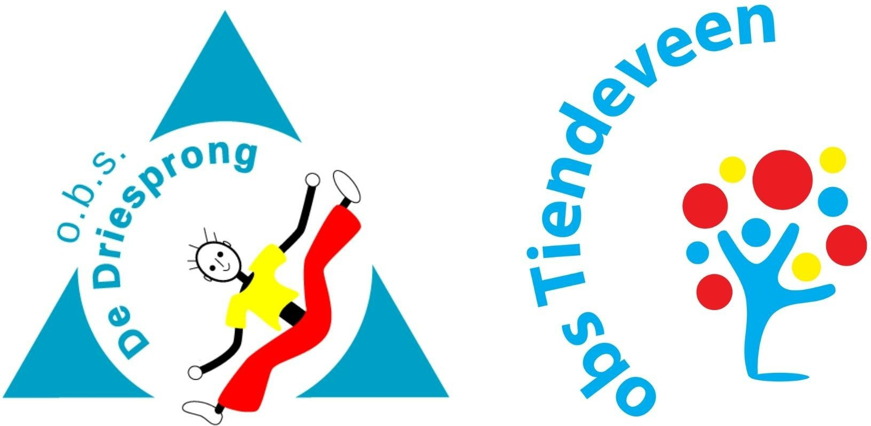

Inhoudsopgave
1.1 Inleiding 3
2.1 Algemene gegevens 3
3.1 Ons onderwijs- en ondersteuningsconcept en- structuur 3
3.2 De ondersteuning 5
3.3 De ondersteuningsstructuur 5
3.4 Samenwerkingsverband PO2203 6
5.1 De leerlingaantallen 9
5.2 Schoolweging 9
5.3 De zorgzwaarte 10
5.4 De doorstroom 11
5.5 Verwijzingen 12
5.6 Terugplaatsingen 13
1.1 Thuiszitters 13
1.2 Leerlingen met een ontwikkelingsperspectief 14
1.3 Eindresultaten 14
1.4 Referentieniveaus / schoolnormen 15
1.1 Fysiek 15
1.2 Organisatorisch 16
2.1 Specialismen 16
1 Toelating van leerlingen 17
1.1 Toelating van leerlingen 17
2 Extra ondersteuning 17
2.1 Overzicht basis- en extra ondersteuning 17
2.2 Aspecten van de extra ondersteuning 21
3 Onze grenzen m.b.t. passend onderwijs 22
3.1 Onze grenzen m.b.t. passend onderwijs 22
3.2 Verwijzing naar SBO en SO 22

- Inleiding

Inleiding
Het ondersteuningsprofiel geeft een beeld van de kwaliteit van onze school en de ondersteuning die onze school kan bieden aan met name leerlingen met een extra onderwijs- en/of ondersteuningsbehoefte. Het ondersteuningsplan geeft kengetallen en daarnaast onze reflectie daarop en de voorgenomen actiepunten. Via het ondersteuningsplan geven we het samenwerkingsverband en ons bestuur inzicht in onze basiskwaliteit, de kwaliteit van de basisondersteuning, de zorgzwaarte, de voorzieningen van de school, de deskundigheid van de werknemers en de mogelijkheden om bepaalde (passende) extra ondersteuning te geven.

- Algemene gegevens

Algemene gegevens

Gegevens van de school
Brinnummer | 18NA
Schoolnaam | OBS De Driesprong
Directeur | Ina Doldersum
Adres | De Spil 5
Postcode + Plaats | 7918 AX Nieuwlande
E-mailadres | obsdedriesprong@bijeen-hoogeveen.nl
Telefoonnummer | 0528-351692
Website | obsdedriesprong-nieuwlande.nl

- Onderwijsconcept, ondersteuning, structuur

Ons onderwijs- en ondersteuningsconcept en- structuur
Op onze school hebben we te maken met kleine jaargroepen. Leerkrachten geven les aan groepen van waarin 2 of 3 leerjaren zijn gecombineerd. Vanuit onze visie op leren gaan we uit van een basisinstructie gegeven door de leerkracht aan de hele groep. We hanteren hierbij het EDI model.
Vanuit controle van begrip krijgen we zicht op het beheersen van doelen en zetten vervolgens passende leerdoelen in voor ieder kind.

Onze ondersteuningsstructuur is cyclisch van aard en gericht op preventief handelingsgericht werken. We werken vanuit school naar groep naar leerling. We starten met een schoolbespreking naar aanleiding van de LIB toetsen in januari en juni. Leerkrachten maken vervolgens een groepsanalyse en verwerken die in een analyse format.
Vanuit deze analyse wordt het beredeneerd aanbod gepland per periode. Dit wordt gedaan middels doelenplanners. Leerkrachten van groep 1 en 2 plannen het aanbod middels thema's passend bij Blink. Vanuit de themakeuze plannen ze doelen en vervolgens activiteiten.
Het vastleggen van het proces gebeurt als volgt:

De lange cyclus middels de analyseformulieren groep 1 tot en met 8
De middellange cyclus middels doelenplanners. Deze cyclus leggen we op papier vast en is zichtbaar in iedere groep.
De korte cyclus (dagelijks) wordt vastgelegd in Momento. Hierin is ook de dag- en weekplanning vastgelegd.

Tijdens een schooljaar is er een vaste cyclus met betrekking tot groepsbezoeken en gesprekken namelijk:

Groepsbezoek IB Groepsbespreking IB en LK
In deze bespreking staat de groep centraal. Hoe is het aanbod afgestemd? Ligt de groep op koers? Wat valt op? Waar leg je de focus? Er wordt vastgesteld aan welke doelen de komende periode wordt gewerkt.
Individuele leerlingbespreking IB en LK
Tijdens deze bespreking brengt de leerkracht leerlingen in waar hij of zijn handelingsverlegen over is. Vragen die ook al besproken zijn met collega's en waar al interventies door de leerkrachten op in zijn gezet. We komen tot nieuwe interventies. Deze leerling wordt nauwlettend in de gaten gehouden.
Wanneer geconstateerd wordt dat er geen ontwikkeling o.i.d. plaats heeft gevonden dan plaatsen we deze leerling op het ZAT overleg.
ZAT overleg
Bij dit overleg is zowel de orthopedagoog, ouders, leerkracht en IB aanwezig. Het is preventief en laagdrempelig van aard. Eventueel worden andere externen uitgenodigd. Doel is om in een breed overleg te komen tot juiste handelingsadviezen en vervolgstappen. Bovengenoemde cyclus doorlopen we drie keer per jaar. Zie bijgevoegde kwaliteitskaart Zicht op Ontwikkeling

Bijlagen
1. Kwaliteitskaart Zicht op Ontwikkeling

Ons onderwijsconcept
Ons onderwijs is erop gericht dat de leerlingen zich zo goed mogelijk ontwikkelen in een veilige, respectvolle leef- en werkomgeving. Daarbij richten we ons op de brede ontwikkeling. We leren kinderen hun eigen mogelijkheden en talenten zo goed mogelijk te ontwikkelen en te benutten in een uitdagende en rijke leeromgeving.
Uitgaande van onze visie betekent dat we in staat moeten zijn:
- Leerlingen een rijke en veilige leeromgeving bieden
- Leerlingen te leren respectvol met zichzelf en anderen om te gaan
- Open te staan voor de omgeving van de school
- Goed te overleggen en samen te werken met ouders
- Goede contacten met externe instanties
- Ruimte bieden aan creativiteit en initiatieven van leerlingen
- Inzicht te hebben in de brede ontwikkeling van leerlingen
- Effectief om te gaan met zorg en maximale leertijd, zelfstandig werken
- Te werken vanuit succeservaringen en hoge verwachtingen
- Voortdurend onze deskundigheid verbreden in het kader van zorg voor goede leerresultaten
- Oog hebben voor een goede sociaal emotionele ontwikkeling

Onderwijskundige lijn
- Wij maken gebruik van zelfstandig werken
- Het onderwijs is erop gericht dat leerlingen een voor hen zo hoog mogelijk leerresultaat boeken
- Er moet een ononderbroken ontwikkeling plaatsvinden
- Het onderwijs is ingericht met de nadruk op extra aandacht voor de basisvaardigheden lezen, taal en rekenen.
- Voortdurende aandacht voor adaptief onderwijs en vaardigheden van leerkrachten
- Een evenwichtige samenstelling van leeftijdsgroepen in de school
- Veel aandacht voor de zorg in school om resultaten nog beter te laten zijn
- Regelmatige meting van resultaten via Cito toetsen en de toetsen bij de methode.
- Regelmatig overleg tussen IB-er en leerkrachten

De pedagogische lijn
- Wij zorgen voor een goede sfeer in en om de school
- Wij hebben duidelijke schoolregels
- We hebben een methode en leerlingvolgsysteem voor sociaal-emotionele ontwikkeling
- We zijn samen verantwoordelijk
- Een grote mate van openheid naar leerlingen, ouders en team

De ondersteuning
Passend onderwijs
Passend onderwijs houdt in dat iedere leerling het onderwijs en de ondersteuning krijgt die het beste past bij zijn of haar mogelijkheden en behoeften. Het doel is om zoveel mogelijk leerlingen binnen het reguliere onderwijs te laten functioneren, met extra ondersteuning waar nodig. Leerkrachten passen hun aanbod, instructie, tijd, verwerking en feedback aan de verschillende leerbehoeften van de leerling aan. Dat betekent dat er in dezelfde klas verschillende niveaus en werkvormen aangeboden kunnen worden.

Onze visie op zorg
Elke leerling heeft recht op de juiste ondersteuning ofwel goede ondersteuning afgestemd op de ontwikkeling en onderwijsbehoeften van het kind. Door deze ondersteuning willen we het best mogelijke onderwijs bieden voor iedere leerling.

Kenmerken van goede ondersteuning en begeleiding:
- Basiszorg verlenen door handelingsgericht te werken (HGW)
- Het positief waarderen en ondersteunen van verschillen tussen leerlingen
- De leerlingen zodanig begeleiden dat zij een ononderbroken ontwikkeling doorlopen
- Een zo laag mogelijk verwijzingspercentage naar het speciaal onderwijs
- Een nauwe samenwerking en heldere communicatie tussen leerkrachten/intern begeleider en direct betrokkenen (leerlingen, ouders)
- De leerkracht is een professional die zijn ondersteuning bij zorgactiviteiten planmatig beschrijft en zijn handelen achteraf evalueert
- Leerkrachten kunnen een beroep doen op interne en externe ondersteuning

Basisondersteuning (zie ook Hoofdstuk 4 Basiskwaliteit):
Voor de meeste leerlingen is de basisondersteuning voldoende. Onder basisondersteuning wordt verstaan het geheel van ondersteuning die een school standaard biedt aan alle leerlingen. Het onderwijs stemmen wij af op de onderwijsbehoefte van de leerling, waarbij rekening wordt gehouden met verschillen op het gebied van aanbod, tijd, instructie en verwerking. Soms is hiervoor korte of wat langere ondersteuning nodig, deze ook valt onder de basisondersteuning zoals een regulier aanbod voor dyslectische leerlingen, begaafden of lichte leerproblematiek.

Extra ondersteuning:
Bij een aantal leerlingen gaat de ontwikkeling niet van vanzelfsprekend en is er extra ondersteuning nodig, die verder gaat dan de basisondersteuning die de school aan alle leerlingen biedt. Onder extra ondersteuning vallen alle voorzieningen en maatregelen die wij treffen om de leerlingen te helpen zich prettig te voelen en om zo goed mogelijk van het onderwijs te kunnen profiteren.
De school vervult de zorgplicht passend onderwijs. Wanneer de school de extra ondersteuning voor een leerling niet kan bieden, zoekt de school in samenwerking met ouders en zo nodig het samenwerkingsverband een passende onderwijsplek.

De ondersteuningsstructuur
Een goede ondersteuningsstructuur op school zorgt ervoor dat ondersteuningsvragen van leerlingen tijdig gesignaleerd worden en dat er vanuit die signalering zo snel mogelijk passende ondersteuning wordt geboden. Dat vraagt om een handelingsgerichte basishouding in het team en om pedagogisch partnerschap met ouders en belangrijke ketenpartners zoals de jeugdhulpverlening en jeugdgezondheidszorg.
De ondersteuningsstructuur is zo ingericht dat zoveel mogelijk leerlingen de kans krijgen zich optimaal te ontwikkelen in een veilige en stimulerende leeromgeving. Uitgangspunt hierbij is het handelingsgericht werken. Deze professionele kwaliteit veronderstellen we bij alle leerkrachten; het is de verantwoording van directeur om deze kwaliteit in de school tot stand te brengen en te bewaken.

In volgorde onderscheiden we de volgende stappen:
- De groepsleerkracht neemt verantwoorde afstemmingsbeslissingen op grond van observatiegegevens, aangevuld met de analyse van toetsgegevens.
- Bij gesignaleerde afstemmingsproblemen geeft de groepsleerkracht extra aandacht en/of ondersteuning. Dit wordt vastgelegd in Momento.
- Als de groepsleerkracht constateert dat eigen oplossingen niet werken, vraagt deze ondersteuning bij de intern begeleider en/of directeur. Bij hardnekkiger problemen wordt een specifiek plan opgesteld zo nodig met het ZAT team.
- Als de intern begeleider constateert dat binnen de school geen passende oplossing voor handen is kan advies worden gevraagd bij de orthopedagoog van de stichting of het samenwerkingsverband. Het advies kan leiden tot een observatie en/of onderzoek. De leerkracht en/of intern begeleider wordt ondersteund om de leerlingen op de basisschool van passend onderwijs te voorzien. De ambulante onderwijskundige dienst van het samenwerkingsverband werkt nauw samen met leerkrachten, ouders en andere betrokkenen. De begeleiding kan o.a. gaan om coaching of begeleiding van de leerkracht of intern begeleider, het adviseren m.b.t. klassenmanagement, het geven van scholing, voorlichting of het tijdelijk verzorgen van specifieke leerlingbegeleiding. Observaties, opbrengsten en oudergesprekken vormen tijdens de begeleiding een leidraad. Ook kan het van belang zijn om multidisciplinair te werken. Het geven van adviezen en het aanleren van vaardigheden is maatwerk, gericht op de specifieke situatie van de leerling

Samenwerkingsverband PO2203
In de reguliere basisscholen onderscheidt SWV PO 2203 vier niveaus van onderwijs en ondersteuning.
- Basiskwaliteit
Voor deze leerlingen is het regulier aanbod van het onderwijsprogramma voldoende. Dit niveau vormt voor de inspectie de basis waarop een school wordt getoetst.

- Basisondersteuning
Voor deze leerlingen is op onderdeel (-delen) ondersteuning nodig; deze ondersteuning wordt binnen de school algemeen aangeboden en wordt zonder aanvraag ingezet en uitgevoerd.

- Extra ondersteuning (licht)
Voor deze leerling is op naam extra ondersteuning aangevraagd. De leerling heeft een lichte ondersteuningsvraag waarin ook het Speciaal Basisonderwijs kan voorzien. De reguliere basisschool zet echter extra ondersteuning in om deze leerling thuisnabij onderwijs te bieden.
De doelen en voortgang worden bijgehouden in een OPP en met ouders gecommuniceerd.

- Extra ondersteuning (zwaar)
Voor deze leerling is op naam extra ondersteuning aangevraagd. De leerling heeft een zware ondersteuningsvraag waarin ook het Speciaal Onderwijs kan voorzien. De reguliere basisschool zet echter extra ondersteuning in om deze leerling thuisnabij onderwijs te bieden. De doelen en voortgang worden bijgehouden in een OPP en met ouders gecommuniceerd.

- Extra ondersteuning licht/zwaar
In tegenstelling tot de basisondersteuning - waarin de school een grote mate van handelings- en keuzevrijheid heeft, wordt de extra ondersteuning volgens persoonlijke afspraken uitgevoerd. Deze ondersteuning is namelijk niet algemeen toegankelijk voor alle leerlingen, maar is leerlinggebonden en wordt op naam toegewezen.
De aanleiding hiertoe is dat de breed toegankelijke basisondersteuning voor deze leerling niet toereikend is en dat de reguliere basisschool alleen met extra ondersteuning handelingsbekwaam kan blijven. Voor deze leerling gelden de volgende werkafspraken:
De extra ondersteuning wordt op naam toegewezen.
Het Ontwikkelingsperspectiefplan (OPP) wordt gehanteerd voor de registratie ervan.
In ROD wordt melding gemaakt van het gebruik van dit OPP.

- De ouder(s)/verzorger(s) worden vooraf op de hoogte gesteld van deze extra ondersteuning, worden regelmatig geïnformeerd over de resultaten en de voortgang en worden bij iedere wijziging in de ondersteuningsroute gevraagd om hun instemming met en handtekening bij het handelingsdeel van het OPP.
De kosten voor uitvoering van deze extra ondersteuning worden op schoolniveau geregistreerd en apart gemeld voor de verantwoording van het jaarbudget (schoolbestuur).

- Het onderscheid tussen de extra ondersteuning licht of zwaar bestaat erin dat de lichte ondersteuning wordt geboden op het niveau van het speciaal basisonderwijs en de zware ondersteuning op het niveau van het speciaal onderwijs (ZML/gedrag).

Preventieve ondersteuning vanuit het samenwerkingsverband op de scholen kan bestaan uit een preventief traject van ca. 12 uur met de mogelijkheid tot uitbreiding van het arrangement expertise tot ca. 40 uur. Het arrangement expertise is een verdiepingstraject waarbij aandacht is voor didactische problematiek, sociaal-emotionele problematiek, gedragsproblematiek, lichamelijke problematiek en problematiek rondom ziektebeelden. Indien nodig wordt er op casusniveau samen gewerkt met jeugdhulp. Een leerling komt voor een onderwijs-jeugdhulp overleg in aanmerking wanneer er sprake is van handelingsverlegenheid in zowel de thuissituatie als op school. Voor dit overleg wordt nauw samengewerkt met de IB’ers van de basisscholen, het Centrum Jeugd en Gezin (CJG) van de gemeente Hoogeveen, de Gemeentelijke gezondheidsdienst (GGD) of Jeugd Maatschappelijk Werk (JMW). Voor lichte ondersteuningsvragen of een kort advies m.b.t. schoolse zaken kan er binnen een korte termijn een eenmalige consultatie worden aangevraagd met de orthopedagoog en de voorzitter van de CA.

Medewerkers
De Afdeling Hoogeveen beschikt over medewerkers die een rol hebben bij het ondersteunen van de scholen en om de aanvragen van TLV’s te beoordelen alvorens deze worden getoetst door de Commissie Toewijzing.

Lichte en zware ondersteuning
Aan het eind van een ondersteuningstraject wordt de inzet en het behaalde resultaat geëvalueerd. De bedoeling is dat opgedane expertise of kennis overgedragen wordt aan het team en dat deze geborgd wordt in de school. Wanneer de ondersteuningsbehoefte dermate groot is dat een arrangement expertise niet meer volstaat, kan worden overgegaan tot het aanvragen van een Toelaatbaarheidsverklaring. Binnen de afdeling Hoogeveen is zowel het speciaal basis onderwijs (SBO) als het speciaal onderwijs (SO) vertegenwoordigd onder het bevoegd gezag van RENN4. Dit betreft de SO-scholen De Aventurijn en Van der Ploegschool alsmede de SBO-scholen De Carrousel en De Kameleon. In de groepen van deze scholen wordt gespecialiseerd onderwijs gegeven waardoor de leerlingen gelijke kansen krijgen, ongeacht of ze nu en TLV SBO of een TLV SO hebben. Hiervoor werken de scholen intensief met elkaar samen.

Zeer intensieve ondersteuning
Naast het Gespecialiseerd Onderwijs SO-1 en SBO zijn er twee groepen Intensief Gespecialiseerd Onderwijs: de GO-plus groepen. Dit betreft een voorziening voor leerlingen met een TLV SO-2, die een zeer intensieve ondersteuningsbehoefte hebben op het gebied van leren leren, sociaal- emotioneel en/of op het gebied van gedrag. Het doel voor deze groep leerlingen (maximaal 7) is het inrichten van passend onderwijs, rekening houdend met hun ondersteuningsbehoeften. Het streven is om na 6-12 weken in te stromen in het Gespecialiseerd Onderwijs, categorie 1. De intensieve begeleiding van het beschreven traject voorkomt veelvuldig en langdurig schoolverzuim.

Contacten gemeente
Naast het overleg met de gemeente Hoogeveen op casusniveau wordt er zes keer per jaar vergaderd over beleidszaken m.b.t. kinderopvang, onderwijs en jeugdzorg via de Hoogeveense Educatieve Agenda (HEA) en specifiek voor het jonge kind van 2-6 jaar. Halfjaarlijks is er een afstemmingsoverleg met het bureau Recht op Leren (ROL).

- Basiskwaliteit

Basisondersteuning
Basisondersteuning is de ondersteuning die op alle scholen binnen ons SWV beschikbaar is voor de leerlingen. Hierdoor kunnen onze leerlingen onderwijs volgen in een veilige, stimulerende leer- en ontwikkelingsomgeving, passend bij wat zij nodig hebben om zich optimaal te kunnen ontwikkelen. Naast basisondersteuning kan soms extra ondersteuning nodig zijn.

Elke school binnen het samenwerkingsverband biedt de volgende basisondersteuning:

Preventieve en lichte curatieve interventies, bestaande uit
- Vroegtijdige signalering van leer-, opgroei- en opvoedproblemen;
- De zorg voor een veilig schoolklimaat;
- Een aanbod voor leerlingen met dyslexie of dyscalculie;
- Een afgestemd aanbod voor leerlingen met meer of minder dan gemiddelde intelligentie;
- Toegankelijk schoolgebouw met aangepaste werk- en instructieruimtes en hulpmiddelen;
- Aanpak gericht op sociale veiligheid en voorkomen van gedragsproblemen en
- Een protocol voor medische handelingen.

Deze preventieve en licht curatieve interventies worden planmatig uitgevoerd:
- Geldend voor het hele samenwerkingsverband;
- Binnen de ondersteuningsstructuur van de school;
- Onder regie en verantwoordelijkheid van de school;
- Waar nodig met inzet van expertise van andere scholen;
- Soms met inzet van ketenpartners;
- Zonder indicatiestelling of andere financiële ondersteuning van het SWV

Een IB-er op elke school
De IB-er coördineert het ondersteuningsteam binnen de school en voldoet aan verzoeken van het SWV
m.b.t. het opstellen van aanvraagformulieren, het bijstellen van het ondersteuningsprofiel, het leveren van kengetallen e.d.

Een planmatige aanpak voor leerlingen met een ondersteuningsbehoefte
Deze aanpak bestaat uit een zorgvuldige toelating, het werken met een ontwikkelingsperspectief, afstemming met ouders en zorgvuldige procedure rondom de schoolverlating.

Parels
Parels
Onze school heeft veel toegevoegde waarde (eigen kwaliteitsaspecten). Het meest trots zijn we op onze parels:
- Op onze school zorgen we voor een positief, veilig klimaat
- Op onze school werken de heterogene groepen (1-8) wekelijks een uur aan STEAM
- Op onze school hebben we een sterke doorgaande lijn
- Op onze school krijgen de kinderen Engels van groep 1 t/m 8
- Op onze school leren de kinderen ukelele spelen
- Op onze school is er veel aandacht voor de creatieve ontwikkeling van kinderen

Kenmerken van de leerlingpopulatie
Kenmerken van de leerlingpopulatie
Onze school heeft een populatieplan waarin de school haar verwachte leerlingaantallen en samenstelling van de leerlingpopulatie voor de komende jaren in kaart brengt. Daarnaast brengt de school de kenmerken van de leerlingen in beeld per groep en voor de hele school. Dit doen we jaarlijks in het instrument WMK-PO. Zie voor een overzicht van de meest belangrijke kenmerken het hoofdstuk kengetallen.
- Kengetallen

De leerlingaantallen
Onderstaande tabel toont het aantal leerlingen verdeeld over de leerjaren op onze school.

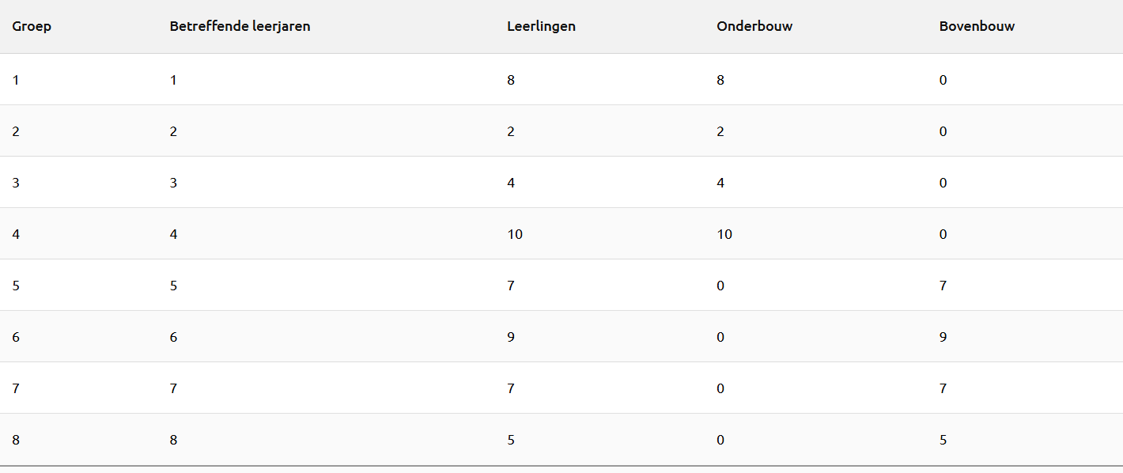

Analyse en conclusies

De school bevindt zich in een relatief klein dorp en is gevestigd in een MFC samen met een christelijke basisschool. Het aantal inwoners van Nieuwlande ligt redelijk laag in vergelijking met andere dorpen: volgens de meest recente cijfers wonen er 1.420 personen binnen 570 huishoudens. Het gemiddelde bedraagt hiermee 2.5 personen per huishouden. 18% van de inwoners valt onder de categorie tot 15 jaar.

De leerlingaantallen zijn over het algemeen laag. Dit is vaak typerend voor dorpsscholen, waar de populatie kleiner is en de instroom van nieuwe leerlingen afhankelijk is van het geboortecijfer en de aanwas van gezinnen in de directe omgeving. Dit valt in dorpen met een kleine populatie meer op, omdat elke leerling een relatief groot verschil maakt voor de totale aantallen.

De verdeling van de groepen is niet consistent, vooral groep 2 (2 leerlingen) en groep 3 (4 leerlingen) vallen op met zeer kleine aantallen. Dit heeft te maken met specifieke demografische factoren in een dorp, zoals minder geboortes in bepaalde jaren en minder zij - instroom door verhuizingen, waardoor de groepen in die leerjaren klein blijven. De relatief grotere aantallen in groep 4 (10 leerlingen) groep 5 (7 leerlingen) en groep 6 (9 leerlingen) duiden op incidentele pieken in het geboortecijfers en instroom van gezinnen in het dorp / school gedurende die jaren.

Conclusie:
De leerlingenaantallen weerspiegelen het karakter van een dorpsschool, waar populatie schommelingen direct zichtbaar zijn in de groepen. Het leerlingaantal vraagt om aandacht voor het houden van voldoende leerlingen om de continuïteit van het onderwijsaanbod te waarborgen. Het promoten van de school in de omliggende gebieden kan bijdragen aan het vergroten van de instroom.

Schoolweging
In deze paragraaf geven we de schoolweging, de categorie (de schoolwegingscategorie) en het spreidingsgetal van de school. De Inspectie van het Onderwijs richt zich op de gemiddelde schoolweging over de laatste drie jaar. Daarom geven we in deze paragraaf ook de gemiddelde schoolweging (over de laatste drie jaar) en de gemiddelde categorie (over de laatste drie jaar).

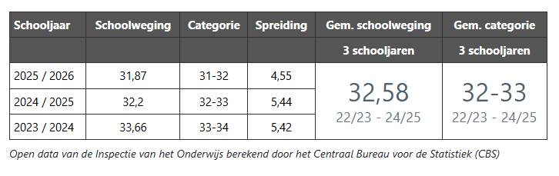
Analyse en conclusies
In bovenstaand overzicht is te zien dat de schoolweging van de Driesprong in 2025/ 2026 is gedaald t.o.v. de jaren ervoor. De weging ligt iets hoger dan het landelijk gemiddelde. Het spreidingsgetal geeft informatie over de uniformiteit van de leerlingenpopulatie gelet op de gezinskenmerken. De spreiding is gemiddeld. Een gemiddelde schoolweging voorspelt gemiddelde eindresultaten en thuiskenmerken

De zorgzwaarte
Onderstaande getallen geven een beeld van de zorgzwaarte op onze school.

De zorgzwaarte 2025 / 2026

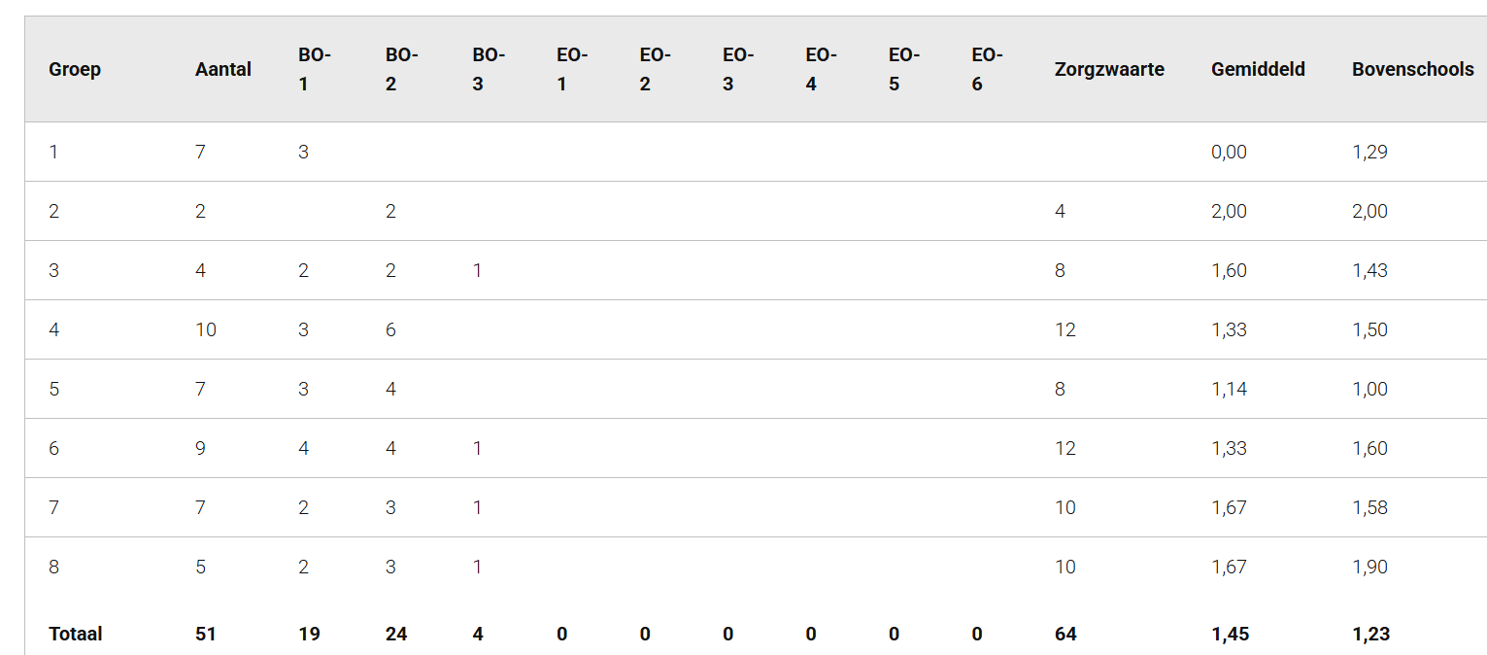

Analyse en conclusies
De zorgzwaarte op onze school is gemiddeld 1,45.
Zie ook de diversiteitsmatrix en de diversiteitquotiënt per groep in de bijlage. De zorgzwaarte per groep laten duidelijke verschillen zien
De zorgzwaarte ligt gemiddeld op 1,45. Dat is hoger dan het bovenschoolse gemiddelde van 1,23. Dit betekent dat onze groepen gemiddeld genomen een iets zwaardere ondersteuningsbehoefte hebben dan bovenschools.
Als we kijken naar de clusters:
Groep 1/2/3: vooral in groep 2 en 3 is zorgzwaarte zichtbaar. Groep 2 heeft een gemiddelde van 2,00, wat duidelijk boven het bovenschoolse gemiddelde ligt.
Groep 4/5: groep 4 heeft met een zorgzwaarte van 1,33 een iets hogere belasting dan bovenschools, terwijl groep 5 met 1,14 juist lager uitkomt.
Groep 6/7/8: in de bovenbouw ligt de zorgzwaarte relatief hoog. Groep 7 heeft een gemiddelde van 1,67 en groep 8 ook 1,67. Dit wijst op een grotere ondersteuningsvraag in deze groepen.

De zorgzwaarte is schoolbreed hoger dan bovenschools gemiddeld, met name in groep 2 en in de bovenbouwgroepen 7 en 8. Dit vraagt om gerichte afstemming van ondersteuning, inzet en begeleiding per bouw.

Conclusies en interventies;

Bewuste keuze om de groepen te verdelen in onderbouw (1,2,3), middenbouw (4,5) en bovenbouw (6,7,8) zodat de zorgzwaarte ongeveer evenredig is verdeeld over de school. Aan de start van het schooljaar worden de leerlingkenmerken in beeld gebracht. Per leerling worden de belemmerende en bevorderende factoren beschreven. Het document geeft een overzichtelijk beeld en zorgt ervoor dat de onderwijsbehoeften van alle leerlingen beschreven zijn zodat de leerkracht de leerlingen kan clusteren in het aanbod van instructie en verwerking.
Inzet onderwijsassistent: De onderwijsassistent wordt in de bovenbouw ingezet specifiek om extra ondersteuning te bieden bij de complexe zorgbehoeften.
Deze interventies zorgen voor een gerichte aanpak van de zorgzwaarte per bouw.

De doorstroom
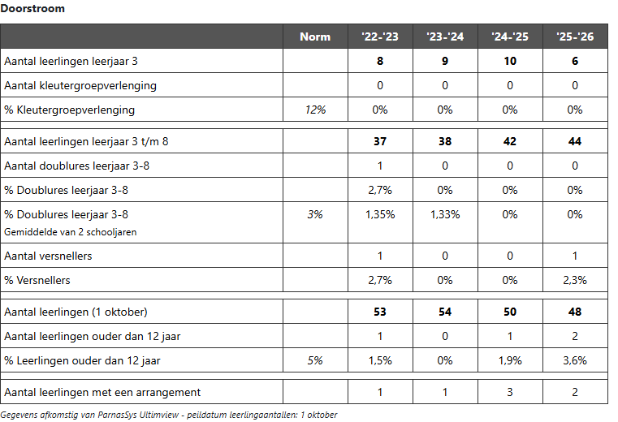
Onderstaande getallen geven een beeld van de doorstroom op onze school.

Doorstroom

Analyse en conclusies
Ieder jaar berekenen we de doorstroomgegevens van de school. Ons uitgangspunt is, dat een leerling in beginsel in acht jaar onze school doorloopt en het bevorderen van de continue ontwikkeling. Om dit te garanderen beschikken we over beleid voor de overgang van leerjaar 1 naar leerjaar 2 en van leerjaar 2 naar leerjaar 3.
Daarnaast is het beleid beschreven ten aanzien van de doorstroming van leerlingen in de leerjaren 3 t/m 8. De doorstroomgegevens worden jaarlijks geanalyseerd en zo nodig worden er aandachtspunten opgesteld voor het schoolbeleid.
Kleuterverlenging
Het percentage kleuterverlenging is te hoog wanneer het boven de twaalf procent ligt.
Er zijn geen kinderen die kleuterverlenging hebben gehad, we voldoen hiermee aan de norm.

Doublures
Het percentage doublures is te hoog wanneer het gemiddeld over de laatste twee schooljaren in leerjaar 3 tot en met 8 boven de drie procent ligt. Het percentage wordt berekend door het totaal aantal doublures in de afgelopen twee jaar in de leerjaren 3 tot en met 8 te delen door het totaal aantal leerlingen in deze leerjaren en de uitkomst te vermenigvuldigen met 100. Leerlingen die langer in de kleutergroepen verblijven, worden niet bij dit oordeel betrokken. Bovendien vindt er geen correctie plaats voor leerlingen die versneld zijn doorgestroomd. In het schooljaar 2025-2026 is er geen sprake van een doublure.

Versnellers
In het schooljaar 2025-2026 is er één leerling die versnelt.

Langer dan 8 jaar op school
Er zijn geen leerlingen die langer dan 8 jaar op school zitten, dat is een percentage van 0%. We zitten hiermee onder de norm (5%) Er zijn twee leerlingen ouder dan 12 jaar. We zitten met 3,6% onder de norm van 5%.

Leerlingen met een arrangement
Er zijn twee leerlingen met een arrangement bij ons op school.

Conclusie:
De doorstroming gedurende de schoolperiode wijkt niet af van het landelijke beeld.

Verwijzingen
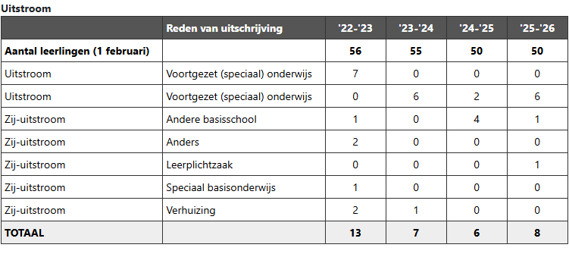
Onderstaande getallen geven een beeld van de verwijzingen op onze school.

Uitstroom
Analyse en conclusies
In het schooljaar 2025-2026 zaten er vijf leerlingen in groep 8 op school. Vier van deze leerlingen hebben deelgenomen aan de doorstroomtoets en zijn op basis daarvan doorverwezen naar het voortgezet onderwijs. Daarnaast verlaat één leerling na groep 7 de basisschool om de overstap naar het voortgezet onderwijs te maken.

Terugplaatsingen
Onderstaande getallen geven een beeld van de terugplaatsingen op onze school.

Instroom

Instroom per leerjaar in schooljaar 2025 / 2026

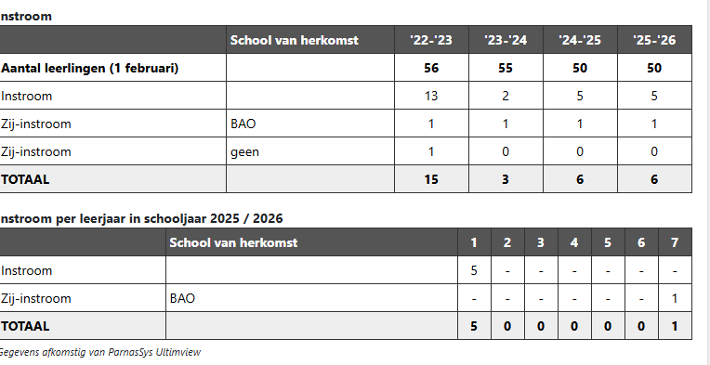

Analyse en conclusies
De school heeft in 2025-2026 een stabiel leerlingenaantal van 50 leerlingen. De instroom bedraagt in totaal 6 leerlingen: 5 leerlingen in leerjaar 1 en 1 zij-instromer in leerjaar 7. Daarmee is de instroom vergelijkbaar met vorig schooljaar en blijft het leerlingenaantal stabiel.

Thuiszitters
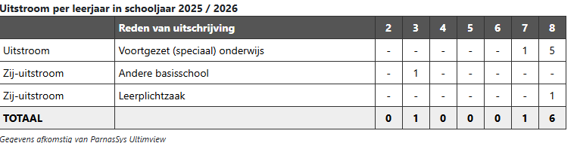
Onderstaande tabel toont het aantal thuiszitters op onze school.

Thuiszitters / leerplicht

Analyse en conclusies
De uitschrijving van deze leerling heeft zorgvuldig plaatsgevonden in samenspraak met het samenwerkingsverband en leerplicht.

Leerlingen met een ontwikkelingsperspectief
De volgende leerlingen hebben een ontwikkelingsperspectief.

Leerlingen met een ontwikkelingsperspectief
Analyse en conclusies
Er zijn momenteel vijf leerlingen met een ontwikkelingsperspectiefplan (OPP) op school. Twee van deze leerlingen verlaten in schooljaar 2025-2026 de school en stromen door naar het voortgezet onderwijs.
Het OPP wordt twee keer per jaar geëvalueerd en waar nodig bijgesteld. De OPP 's zijn geregistreerd in het ROD.

Eindresultaten
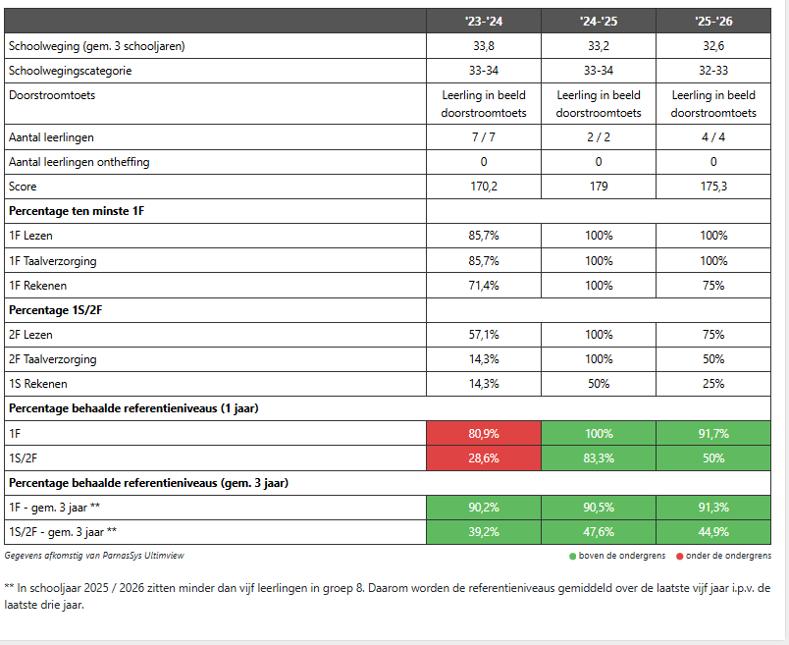
Onze school maakt gebruik van een genormeerde doorstroomtoets. In de onderstaande tabel staan de resultaten in relatie tot de gestelde (inspectie)normen.
Analyse en conclusies
Zie Documentenanalyse referentieniveaus en Schoolrapportage in Mijn schoolplan.

Referentieniveaus / schoolnormen
In deze paragraaf staan per schooljaar de schoolcategorie, de signaleringswaarde (ondergrens) en de schoolnormen (ambities). De schoolnormen worden opgehaald uit de module Analyse Referentieniveaus (zie Mijn Schoolplan – Documenten). Dus daar moeten ze worden vastgesteld. Voor de kleurstelling bij de behaalde referentieniveaus wordt primair uitgegaan van de eigen norm, en pas als de school daaronder scoort, wordt gekeken naar de signaleringswaarde.

De tabel % > TL/havo laat zien hoeveel procent van de leerlingen dit advies kreeg. Er moet een zekere correlatie zijn met het percentage voor het tweede referentieniveau (1S/2F).

De tweede tabel geeft eerst de gemiddelde scores (drie jaar en drie vakken: lezen, taalverzorging en rekenen). Daaronder worden de scores voor de vakken apart en in één jaar weergegeven. Met daarbij het landelijk gemiddelde en de eigen schoolnorm.
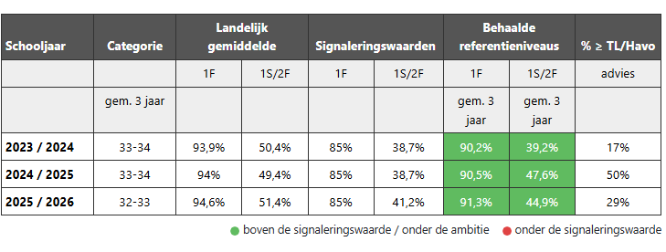

Analyse en conclusies
Zie Documentenanalyse referentieniveaus en Schoolrapportage in Mijn schoolplan

- Voorzieningen

Fysiek
Onze school beschikt in het kader van passend onderwijs over een invalidetoilet. Andere voorzieningen zijn niet aanwezig.

 | 25-26
Rolstoeltoegankelijk | 1
TOTAAL | 1

Fysieke voorzieningen

Organisatorisch
Onze school beschikt in het kader van passend onderwijs over de volgende (organisatorische) voorzieningen binnen onze stichting:

Organisatorische voorzieningen
Talentklas praktijk | 1
Talentklas theorie | 1

- Personeel

Specialismen
In de onderstaande tabel staan de specialisten van de “school”. De expertise wordt gewaardeerd en er is aangegeven of de expertise beschikbaar is voor derden.

Omschrijving | Dagdelen | Waardering
Intern begeleider(s) | 2.0 | goed / uitstekend | Beschikbaar
Onderwijsassistent(en) | 2.0 | goed / uitstekend | Beschikbaar
Schoolmaatschappelijk werker |  | goed / uitstekend | Beschikbaar
Orthopedagoog |  | goed / uitstekend | Beschikbaar
Rekencoördinator [rekenspecialist] |  | goed / uitstekend | Beschikbaar
Taalleescoördinator [taalspecialist] |  | goed / uitstekend | Beschikbaar
Specialisten

Toelating van leerlingen

Toelating van leerlingen
In principe is elk kind welkom. Wel wordt er gekeken of de zorg te dragen is voor de school. We kijken hierbij naar de diversiteitsmeter en onze grenzen m.b.t. passend onderwijs.

De inschrijving van leerlingen vanuit voorschool naar basisschool vindt plaats als er aan de volgende voorwaarden voldaan wordt:
- Het kind is vier jaar
- Het overdrachtsformulier van de peuterspeelzaal/kinderdagverblijf is afgegeven aan de school
- Het onderwijskundig rapport van de andere school/instelling is afgegeven aan de school
- Het (voorlopige) inschrijfformulier is ingevuld en ingeleverd
- Het inschrijfformulier is getekend door de beide ouders/verzorgers en de directie van de school
- Het aanmeldformulier is verkrijgbaar op school of via de website: www.bijeen-hoogeveen.nl. Bij inschrijving conformeert de ouder zich aan het beleid van de school en van Stichting Bijeen. Er is sprake van een warme overdracht, een overdrachtsformulier van voorschool naar basisonderwijs wordt besproken. Er wordt nauw samengewerkt met de voorschool om een goede doorgaande lijn te creëren van voorschool naar basisonderwijs.

Zij-instroom
Bij nieuwe leerlingen voor groepen 2 t/m 8 bekijken we met behulp van MONPAS de zorgzwaarte op school- en groepsniveau. Bij aanmelding van zij-instromers volgen we een aantal vaste stappen, aansluitend op de procedure zorgplicht:
- Ouders krijgen een rondleiding en hebben een gesprek met de directeur. Tijdens dit gesprek wordt besproken of het kind extra ondersteuning nodig heeft.
- De intern begeleider onderzoekt - na toestemming van de ouders - de onderwijsbehoeften door:
- Het bestuderen van het overdrachtsdossier
- Contact op te nemen met de intern begeleider van de herkomstschool.
- Eventueel het observeren van de leerling op de herkomstschool.
- Wanneer we als school kunnen voldoen aan de onderwijsbehoeften van de leerling, wordt er een proefplaatsing van 6 weken verleend. We gaan daarbij uit van de volgende voorwaarden:
- Aansluiten bij het pedagogisch klimaat van de school
- Aansluiten bij het onderwijsconcept van de school
- Vertrouwen hebben en hanteren van de gestelde communicatielijnen binnen de school
- Cognitieve groei die kenmerkend is voor regulier basisonderwijs Dit wordt vastgelegd in het leerlingvolgsysteem.
- Na 6 weken vindt er een evaluatiegesprek plaats met ouders, directeur, leerkracht en intern begeleider. Tijdens dit gesprek zal aan de hand van de hierboven genoemde voorwaarden worden besproken of de leerling kan worden ingeschreven.

De directie behoudt zich het recht voor om niet over te gaan op inschrijving als: Aan het bovenstaande niet voldaan is
- Het kind niet zindelijk is
- De school niet is ingericht op de handicap van het kind
- De school geen passend onderwijs kan verzorgen

Extra ondersteuning

Overzicht basis- en extra ondersteuning
Onze school levert basisondersteuning en daarnaast extra ondersteuning. Wij kunnen leerlingen die dat nodig hebben onderstaande basis- en extra ondersteuning bieden met betrekking tot:
- Alle leerlingen
- De lees- en spellingsontwikkeling
- De rekenontwikkeling
- De (hoog)begaafde cognitieve en metacognitieve ontwikkeling de moeilijk lerende cognitieve ontwikkeling de sociaal-emotionele ontwikkeling en “leren leren”
- De fysieke ontwikkeling, zelfredzaamheid en belastbaarheid

Onze extra ondersteuning:

Alle leerlingen
Beschikbare ondersteuning:
- Na mondelinge of schriftelijke aanmelding door ouders/verzorgers brengt de school binnen 6 weken de onderwijsbehoeften van de leerling in kaart en arrangeert de school passend aanbod. Bij uitzondering, en mét onderbouwing, is uitloop tot maximaal 10 weken na aanmelding mogelijk.
- Leerkrachten bieden structureel didactische differentiatie
- De school beschikt over lesmateriaal dat aansluit bij differentiatie in de lesstof. De lessen zijn effectief, aansprekend, doelmatig en interactief. -
- In elke bouw is een bewuste aanpak t.a.v. de differentiatie en afstemming
- De school volgt, analyseert en evalueert systematisch, minstens 2 x per jaar, de ontwikkeling van de leerling en verwerkt deze in het leerlingvolgsysteem. De informatie wordt gebruikt bij de invulling en bijstelling van het aanbod. Op maat toetsen, passend bij de leerling, wordt zo nodig ingezet, hiaten worden gesignaleerd.
- Voor leerlingen die extra ondersteuning nodig hebben, stelt de school, in samenspraak met ouders, een Ontwikkelperspectiefplan op (OPP) als deze ondersteuning buiten de basisondersteuning valt. Het OPP wordt minstens eenmaal per jaar met de ouders geëvalueerd en bijgesteld.
- De school schakelt externe specialisten in; indien nodig en onderwijs gerelateerd.
- De school kan (in de school of erbuiten) beschikken over een aparte ruimte voor begeleiding van individuele of kleine groepen leerlingen.

Ter bevordering van de lees- en spellingsontwikkeling
Beschikbare expertise:
- Leerkrachten zijn in staat om lees- en spellingsproblemen, welke kenmerkend kunnen zijn voor dyslexie, te signaleren. De school is in staat om tijdig en adequaat (met hulp van collega’s of externe professionals) op deze signalen te reageren.
- De school kan een beroep doen op een taal/lees of dyslexiespecialist (bv. een intern begeleider met deze specialisatie, remedial teacher of een externe specialist), die leerkrachten kan adviseren over ondersteuningsbehoeften op het gebied van lezen, spelling en dyslexie
- De school is in staat ouders te verwijzen naar de juiste partijen voor een diagnose en behandeling (ondersteuningsniveau 4).
- Beschikbaar aanbod:
- De school is in staat om leerlingen te ondersteunen met ondersteuningsbehoeften op het gebied van lezen en spelling en dyslexie op ondersteuningsniveau 1 (goed lees- en spellingsonderwijs in de klas), ondersteuningsniveau 2 (extra begeleiding in de klas) en ondersteuningsniveau 3 (specifieke leerlinggerichte interventie) volgens de Protocollen Leesproblemen en Dyslexie.
- De school is in staat om een leerlingdossier op te bouwen dat bruikbaar is als onderbouwing voor diagnostiek en behandeling van Ernstige Dyslexie (ED).
- N.B. Wat valt niet onder de basisondersteuning? - Ernstige Dyslexie (ED) valt niet onder de basisondersteuning. De ondersteuning hiervoor (ondersteuningsniveau 4) wordt na diagnose ingezet door een specialistische zorgaanbieder en bekostigd door de gemeente. - Specialistische dyslexiebehandeling door een particuliere organisatie voor leerlingen zonder de diagnose ED valt niet onder de basisondersteuning. - Logopedische ondersteuning ter bevordering van de taalontwikkeling, valt onder het basisaanbod van de zorgverzekeraar

Ter bevordering van de rekenontwikkeling
Beschikbare expertise:
- Leerkrachten zijn in staat om (ernstige) rekenwiskunde-problemen, welke mogelijk kenmerkend kunnen zijn voor dyscalculie, te signaleren. De school is in staat om tijdig en adequaat (met hulp van collega’s of externe professionals) op deze signalen te reageren.
- De school kan een beroep doen op een rekenspecialist (bv. een leerkracht of intern begeleider met deze specialisatie), die leerkrachten kan adviseren over ondersteuningsbehoeften op het gebied van rekenen, wiskunde en dyscalculie. - - De school is in staat ouders te verwijzen naar de juiste partijen voor een diagnose (ERWD-indicatie tot en met groep 5 of dyscalculieverklaring vanaf groep 6) en behandeling voor dyscalculie.
- Beschikbaar aanbod:
- De school is in staat om leerlingen met ondersteuningsbehoeften op het gebied van rekenen, wiskunde en dyscalculie passende ondersteuning en begeleiding te bieden in fase groen (goed gedifferentieerd rekenonderwijs in de klas), fase geel (begeleiding van leerlingen met geringe rekenwiskunde problematiek op specifieke deelgebieden) en fase oranje (begeleiding ernstige rekenwiskunde problematiek) volgens het Protocol Ernstige Reken-Wiskundeproblemen en Dyscalculie (ERWD). De school beschikt over dit protocol en teamleden kennen de inhoud en passen het protocol.
- N.B. Wat valt niet onder de basisondersteuning? - Het ondersteunen van leerlingen in fase rood van het protocol ERWD valt niet onder de basisondersteuning. Voor het ondersteunen van leerlingen in deze fase geldt dat een specialistisch (extern) behandelaar in overleg met de school komt tot een behandelplan (als onderdeel van een OPP)

Ter bevordering van de (hoog)begaafde cognitieve en metacognitieve ontwikkeling
Beschikbare expertise:
- Binnen het schoolteam is er kennis van perspectieven op (hoog)begaafdheid en begaafde leerlingen
- Vroegtijdig signaleren: herkennen en erkennen van (mogelijk) (hoog)begaafde leerlingen
- Onderwijsbehoeften van leerlingen met een (mogelijke) ontwikkelingsvoorsprong en kenmerken van hoogbegaafdheid
- Divergent differentiëren: inspelen op verschillen in leertempo, leervoorkeuren, leerpotentieel en interesses van leerlingen met kenmerken van hoogbegaafdheid. Een combinatie van divergente vormen van differentiatie, waarbij leerlingen afwisselend samenwerken in homogene en heterogene groepen, kan zorgen voor optimale leermogelijkheden voor alle leerlingen.
- Bevorderen van leerhouding/metavaardigheden/ executieve vaardigheden van (hoog)begaafde leerlingen.
- De school is in staat om:
- In kaart te brengen welke leerstof een leerling al beheerst en welke doelen en vaardigheden nog niet.
- Divergent te differentiëren (rekening te houden met verschillen in leertempo, leervoorkeuren, leerpotentieel en interesses) - Te verrijken: uit te dagen door complexe opdrachten, die beroep doen op het hogere orde-denken. Verrijking wordt onderverdeeld in het verdiepen van de kernvakken en verbreden (uitbreiden) van de lesstof. - Te compacten van één of meerdere kernvakken (rekenen, taal, spelling, lezen): overslaan van overbodige herhalings- en oefenstof. Bij compacten wordt ongeveer 50- 75% van de oefenstof geschrapt en circa 75-100% van de herhalingsstof. - Te kijken naar de wenselijkheid en mogelijkheden om te versnellen voor bijv. een vakgebied of door een klas over te slaan (maar niet als enige interventie)
- Te werken aan de mindset en motivatie
- Beschikbaar aanbod: - De school kan een beroep doen op een specialist hoogbegaafdheid van de stichting.
- De school beschikt over methodieken en materialen ten behoeve van het werken met leerlingen met kenmerken van hoogbegaafdheid. - De leerling kan deelnemen aan de Talentklas Plus

Ter bevordering van de moeilijk lerende cognitieve ontwikkeling
Beschikbare expertise:
Elke leerkracht heeft kennis van:
- Moeilijk lerende en beneden gemiddelde cognitieve ontwikkeling
- Signaleren: herkennen en erkennen van moeilijk lerende leerlingen Onderwijsbehoeften van moeilijk lerende leerlingen
- Divergent differentiëren: inspelen op verschillen in leertempo, leervoorkeuren, leerpotentieel en interesses van leerlingen met moeilijk lerende cognitieve ontwikkeling. Een combinatie van divergente vormen van differentiatie, waarbij leerlingen afwisselend samenwerken in homogene en heterogene groepen, kan zorgen voor optimale leermogelijkheden voor alle leerlingen.
- Bevorderen van leerhouding, zelfvertrouwen en zelfredzaamheid van moeilijk lerende leerlingen
- Vroegtijdig, vanaf groep 1, signaleren van leerlingen met een moeilijk lerende en beneden gemiddelde cognitieve ontwikkeling. Deze signalen worden met ouders besproken. School is in staat om tijdig en adequaat (met hulp van collega’s of externe professionals) op deze signalen te reageren.
- Gedifferentieerde instructie en is in staat om gedifferentieerde instructie afgestemd op de specifieke behoeften van deze leerlingen te geven. - Eigen leerlijnen en is in staat om, samen met de IB-er en/of de orthopedagoog, voor een leerling een eigen leerlijn op te stellen.
- Beschikbaar aanbod: - De school beschikt over remediërende methoden. - Talentklas Praktijk
- N.B. Wat valt niet onder de basisondersteuning? - Onderwijs aan- en begeleiding van leerlingen die naast een moeilijk lerende cognitieve ontwikkeling, tevens zeer intensieve ondersteuningsvragen hebben op het gebied van sociaal-emotionele ontwikkeling valt niet onder de basisondersteuning. - Onderwijs aan- en begeleiding van leerlingen met een zeer moeilijk lerende ontwikkeling valt niet onder de basisondersteuning.

Ter bevordering van de sociaal-emotionele ontwikkeling en "leren leren"
Beschikbare expertise:
- De school biedt kwalitatief goed klassenmanagement in alle groepen
- Leerkrachten realiseren een voorspelbare en overzichtelijke leeromgeving.
- Binnen de school is sprake van een veilig pedagogisch klimaat om leerlingen met extra onderwijs- of ontwikkelingsbehoeften op te vangen.
- Leerkrachten zijn bekend met de sociaal-emotionele ontwikkeling en de vaardigheden die je nodig hebt om te “leren leren,” herkennen en erkennen deze bij het kind en kunnen onderwijsaanpassingen doen ten behoeve van een positieve sociaal- emotionele ontwikkeling.
- De school kan een beroep doen op een gedragsspecialist die leerkrachten kan adviseren over extra ondersteuningsbehoeften op het gebied van gedrag, sociaal- emotionele ontwikkeling en “leren leren.” Dit kan een personeelslid zijn met een extra cursus/opleiding voor internaliserend- en externaliserend gedrag, een schoolmaatschappelijk werker, of orthopedagoog/psycholoog.
- Beschikbaar aanbod:
- De school zet in op preventie van gedragsproblemen door het hanteren van heldere (gedrags)regels en voorbeeldgedrag van leerkrachten.
- De school maakt gebruik van een sociaal-emotioneel leerlingvolgsysteem om de sociaal-emotionele ontwikkeling van leerlingen te volgen.
- De school maakt gebruik van een programma/aanpak op het gebied van sociale veiligheid en het voorkomen en aanpakken van gedragsproblemen. - De school is in staat om leerlingen te begeleiden met lichte ondersteuningsbehoeften op het gebied van zowel internaliserend- als externaliserend gedrag, werkhoudingsproblemen en onderpresteren.
- De school is in staat om ondersteuning en begeleiding te bieden om het “leren leren” van leerlingen te bevorderen.
- De school zoekt zo nodig samenwerking met de jeugdhulpverlening en jeugdgezondheidszorg over doorverwijzing naar relevant aanbod en trainingen (bv. weerbaarheid, faalangst, etc.).

Ter bevordering van de fysieke ontwikkeling, zelfredzaamheid en belastbaarheid
Beschikbare expertise:
- Het organiseren van passende ondersteuning vindt altijd plaats in samenwerking met betrokken instanties zoals de gemeente, jeugdhulpaanbieders en zorgverzekering.
- De school maakt, indien van toepassing, gebruik van het landelijk netwerk Ziezon. Een consulent OZL wordt betrokken voor advies over aanpassingen van het onderwijs, wanneer er sprake is van een chronisch zieke leerling of een leerling die in het ziekenhuis is opgenomen. Indien nodig vraagt de school expertise aan bij bijvoorbeeld het Steunpunt Onderwijs-Noord.
- Beschikbaar aanbod:
- Het beleid van de school wat betreft medische handelingen staat opgenomen in het een protocol medisch handelen en medicijnvertrekking.
- De school is in staat om een langdurig zieke leerling op een alternatieve wijze te betrekken bij de dagelijkse didactische, pedagogische en sociale onderwijspraktijk (bv. onderwijs op afstand). Uitgangspunt is dat er voor de leerling ondanks de ziekte sprake blijft van een zo optimaal mogelijke doorgaande (leer)lijn op sociaal en onderwijskundig gebied.
- Mogelijkheden voor de fysieke ruimte: - De school beschikt over een afgesloten plek voor het bewaren van medicijnen en heeft afspraken gemaakt over het beheer hiervan.
- De school kan (in de school of erbuiten) beschikken over een aparte ruimte waar behandelingen (bv. logopedie) en medische handelingen (door eigen personeel of externen) kunnen worden uitgevoerd. - De school is toegankelijk voor leerlingen met een lichamelijke of motorische beperking, waaronder tenminste wordt verstaan: rolstoeltoegankelijkheid van het gebouw en de aanwezigheid van aangepast sanitair.
- Randvoorwaarden:
- Leerkrachten kunnen (onder arbeidsrecht) nooit verplicht worden tot het uitvoeren van een medische handeling, ook al is het een afspraak binnen de basisondersteuning. Voor de bovenstaande afspraken met betrekking tot medische handelingen geldt dus altijd: ja, tenzij. N.B. Wat valt niet onder de basisondersteuning?
- Medische handelingen die vragen om een BIG-registratie (voorbehouden handelingen) vallen niet onder de basisondersteuning.
- (Fysieke) aanpassingen voor leerlingen met een visuele (cluster 1) of auditieve/communicatieve beperking (cluster 2) vallen niet onder de basisondersteuning. Deze aanpassingen worden in principe gerealiseerd in samenspraak met (ambulant begeleiders) van cluster 1 (Visio) en cluster 2 (Kentalis).
- NT2 leerlingen hebben de mogelijkheid om onderwijsaanbod op de taalscholen te volgen.

Bijlagen
Ondersteuning bij lezen en spellen op school
Samenvatting protocol ERDW BAO

Aspecten van de extra ondersteuning
Ontwikkelingsperspectiefplan altijd opstellen bij inzet extra ondersteuning
Wanneer een leerling extra ondersteuning krijgt die buiten de basisondersteuning valt, wordt er voor de leerling een ontwikkelingsperspectiefplan (OPP) opgesteld. Reguliere scholen hoeven geen OPP op te stellen voor ondersteuning die valt onder de basisondersteuning. Er hoeft dus ook geen OPP verplicht opgesteld te worden voor leerlingen met bijvoorbeeld een eigen leerlijn indien dit onder de basisondersteuning valt. Het is wel wenselijk om alvast een OPP op te stellen.
Het OPP bestaat uit:
- De verwachte uitstroombestemming van de leerling
- De onderbouwing van de verwachte uitstroombestemming van de leerling (met in elk geval een weergave van de belemmerende en bevorderende factoren)
- Een beschrijving van de te bieden ondersteuning en begeleiding en - indien aan de orde - de afwijkingen van het (reguliere) onderwijsprogramma.
- Ontwikkelingsperspectiefplan, die valt onder de extra ondersteuning, altijd registreren bij
ROD. Het OPP van de leerling is gemaakt conform de geldende wet- en regelgeving. De school is verplicht om de begin- en einddatum van het OPP te registeren in het Register Onderwijsdeelnemers (ROD). Zie voor meer informatie op de website van de Inspectie van Onderwijs.
- Altijd overleg met ouders en instemming door ouders op handelingsdeel OPP.
Ouders en de leerling worden vroegtijdig en actief betrokken bij het opstellen, uitvoeren en evalueren van het OPP. Met ouders is op overeenstemmingsgericht overleg gevoerd, waarbij ouders ingestemd hebben met het handelingsdeel van het ontwikkelingsperspectief. De school evalueert minimaal jaarlijks met de ouders het OPP, waarbij minimaal twee keer per schooljaar als wenselijk wordt geacht.

Onze grenzen m.b.t. passend onderwijs

Onze grenzen m.b.t. passend onderwijs

In beginsel zijn alle kinderen welkom op onze school. Dat is ons uitgangspunt. Onze school kan kinderen basisondersteuning geven en in veel gevallen extra ondersteuning. In deze paragraaf geven we een aantal voorbeelden van leerlingen die we vermoedelijk geen passend onderwijs kunnen geven. We geven daarmee onze grenzen aan m.b.t. de extra ondersteuning die we kunnen bieden. Wanneer de begeleiding van een kind meer ondersteuning en zorg vraagt dan wij wellicht kunnen bieden, gaan wij altijd een gesprek aan met de ouders en het samenwerkingsverband.
Wij kunnen zeer waarschijnlijk geen passend onderwijs geven aan:
- Leerlingen die vanwege hun gedrag een gevaar vormen voor de medeleerlingen
- Leerlingen die vanwege hun gedrag een gevaar vormen voor de leraren/medewerkers
- Leerlingen die zeer specialistische medische hulp en ondersteuning nodig hebben

Verwijzing naar SBO en SO

Criteria Speciaal Basisonderwijs en Speciaal Onderwijs
Leerlingen komen in aanmerking voor Speciaal Basisonderwijs of Speciaal Onderwijs, wanneer sprake is van dermate ernstige problematiek, dat het niet mogelijk is de noodzakelijke ondersteuning in het regulier onderwijs te bieden.
De mogelijkheden zoals geschetst in het Ondersteuningsprofiel van de school bieden hiervoor de basis. Niet de stoornis of de beperking is hierbij bepalend, maar:
- De ernst van de beperking in de onderwijsparticipatie
- De handelingsverlegenheid in het regulier onderwijs

De Commissie Arrangeren doet onderzoek naar de beperkingen in de onderwijsparticipatie en naar de mogelijkheden van de leerling en stelt een deskundigenadvies op. Indien een positief plaatsingsadvies wordt gegeven wordt het dossier naar de Commissie Toewijzing gestuurd met het verzoek om een Toelaatbaarheidsverklaring af te geven.
De Commissie Arrangeren kent de SBO- en SO-scholen en kan daarom adviseren welke school het best de ondersteuning kan bieden die de leerling nodig heeft.

Kwaliteitskaart  Zicht op Ontwikkeling (OP2) | 
Verantwoordelijke: Kwaliteitscoördinator | Laatst geëvalueerd: april 2025

Doel: Doelgericht en planmatig werken aan opbrengstgericht- en passend onderwijs.
De kwaliteitskaart zicht op ontwikkeling is leidend in onze zorgcyclus voor alle leerlingen.
Basiskwaliteit inspectie
De school verzamelt vanaf binnenkomst met behulp van een leerling- en onderwijsvolgsysteem systematische informatie over de kennis en vaardigheden van haar leerlingen. In groep 1 en 2 gebeurt dit met een valide observatie- en volgsysteem. Voor de hoofdvakgebieden taal/lezen en rekenen/wiskunde gebeurt dit vanaf groep 3 met betrouwbare en valide toetsen die tevens een indicatie geven van de bereikte referentieniveaus. Voor de sociaal emotionele en gedragsontwikkeling gebeurt dit met wetenschappelijk onderbouwde instrumenten. Leerkrachten vergelijken de verkregen informatie met de verwachte ontwikkeling van de leerlingen. Deze vergelijking maakt het mogelijk om zicht te krijgen op de ontwikkeling en het onderwijs aft e stemmen op de onderwijsbehoeften van zowel groepen als individuele leerlingen. Wanneer leerlingen niet genoeg lijken te profiteren, analyseert de school waar de ontwikkeling stagneert of vooruitloopt en wat mogelijke verklaringen hiervoor zijn. Vervolgens bepaalt zij wat er moet gebeuren om leerlingen een passend niveau te bieden. Dit kan zijn op het onderwijsproces dan wel op individueel leerlingniveau. De wijze waarop het onderwijs wordt afgestemd staat beschreven in het schoolondersteuningsprofiel (MijnSchoolplan). De wijze waarop het onderwijs wordt afgestemd op de voortgang in de ontwikkeling van de leerlingen, staat in de kwaliteitskaarten van de hoofdvakgebieden beschreven. Er is een kwaliteitskaart Rekenen-Wiskunde, Spelling-Taalverzorging en Lezen-Begrijpend lezen. De kaarten worden jaarlijks geëvalueerd en bijgesteld.

Er is een heldere PDCA cyclus voor het volgen van de ontwikkeling van zowel groepen als individuele leerlingen:

Zicht op ontwikkeling met IB/KC waarbij in drie periodes per jaar wordt gewerkt vanuit de plan do act cyclus van school naar groep naar individuele leerling (zie planning PDCA). Binnen de stappen worden de ondersteuningsniveaus vormgegeven (zie beschrijving ondersteuningsniveaus).

Planning PDCA | Data | Betrokkenen
Start schooljaar | Augustus | Leerkracht
De leerkracht bereidt zich voor op de start van het schooljaar. Met de collega die deze groep vorig schooljaar lesgaf, heeft hij/zij vlak voor de zomervakantie overlegd. Ze hebben de groepsopbrengsten besproken. Leerlingen met een OPP zijn besproken en een nieuw start OPP is gemaakt in Parnassys.
Aan het begin van het schooljaar heeft de leerkracht de doelen van het basisaanbod voor de groep op gebied van taal, lezen en rekenen en de blokken in de methodes bestudeerd. Dit met behulp van de doelenplanners en de leerlijnen voor het basisonderwijs.
De groepsleerkracht inventariseert datgene wat nodig is om de lessen voor te bereiden, te geven en te evalueren. Deze gegevens vertaalt hij/zij naar de weekplanning in Momento en de doelenplanners tot de herfstvakantie. Vanuit de doelen en handreikingen, kiest ze per week passende leerstofonderdelen, opdrachten, instructie, feedback, werkvormen, groepering, ondersteuning en dergelijke.

In de eerste weken investeert de leerkracht ook in de groepsvorming. De groepsleerkracht bespreekt regelmatig met leerlingen hoe hij/zij de start in groep ervaren en of ze tops (leuk, fijn, zo gaan we door!) en tips (dit moet anders) hebben.
Groepsbezoeken | September – januari - april | KC
De KC’er is regelmatig aanwezig in de groepen (iedere week in iedere groep). Daarnaast worden er driemaal per jaar gerichte bezoeken ingepland. De inhoud en vraag is altijd gerelateerd aan de speerpunten van de school en het team.
Groepsbespreking | Oktober – februari - juni | Leerkracht-KC
Tijdens de groepsbespreking, bespreekt de groepsleerkracht samen met de kwaliteitscoördinator hoe het aanbod in de groep op didactisch en pedagogisch niveau wordt vormgegeven. We gaan hierbij uit van hoge verwachtingen. Aan het eind van de groepsbespreking wordt geïnventariseerd welke leerlingen buiten het basisaanbod vallen en waar handelingsvragen zijn rondom individuele leerlingen. Deze leerlingen worden besproken tijdens de individuele leerlingbespreking (CLB).
Individuele leerlingbespreking | Oktober – februari - juni | Leerkracht-KC
Tijdens de individuele leerlingbespreking wordt geanalyseerd wat de handelingsvragen zijn rondom de leerling. Hierbij hanteren we inhouden van het boek ‘Consultatieve Leerlingbespreking’.
Breed overleg (ZAT) | November – maart - juli | Leerkracht-ouders-externen (JMW-GGD-logopedie)
Wanneer er leerlingen zijn waar handelingsvragen bij blijven bestaan worden zij ingebracht tijdens het ZAT overleg. Bij deze bespreking zijn leerkracht, ouder, KC-er en ook externen uitgenodigd. Dit kan JMW, logopedie of GGD zijn.
Schoolbespreking opbrengsten | Februari - juni | KC-directie-team
Middenopbrengsten
In januari-februari zijn de uitkomsten op de M toetsen bekend. De resultaten verwerkt ze in LOVS Leerling en beeld. De analyse wordt gedaan in het format groepsanalyse.
Analyse opbrengsten midden schooljaar
Op schoolniveau, tijdens de groepspresentaties onder leiding van de schoolleider en KC-er, analyseren teamleden de leeropbrengsten. Ze kijken naar de positieve punten. Ze analyseren ook hoe het komt dat de resultaten op bepaalde onderdelen lager zijn dan gepland. De uitkomsten van deze analyses benutten ze in de planning van het onderwijsaanbod voor de komende periode.
Eindopbrengsten
In juni zijn de uitkomsten op de E-toetsen bekend. De resultaten verwerkt ze in LOVS Leerling en beeld. De analyse wordt gedaan in het format groepsanalyse. In deze periode heeft de groepsleerkracht ook eindgesprekken met ouders (en eventueel hun kind). Daarin bespreken ze de voortgang, blikken ze terug (wat was dit schooljaar wel/niet plezierig, fijn, leuk?) en kijken ze vooruit.
Op schoolniveau, tijdens de teamvergadering, analyseren de teamleden de leeropbrengsten. Ze kijken naar de positieve punten: wat hebben we bereikt en hoe komt dat? Wat gaat goed en blijven we doen? Ze analyseren ook hoe het komt dat de resultaten op bepaalde onderdelen lager zijn dan gepland. De uitkomsten van deze analyses benutten ze in het onderwijsaanbod voor volgend schooljaar.
Overdracht | Einde schooljaar | Leerkrachten
Als afronding van de HGW-cyclus, verwerkt de leerkracht aan het einde van het schooljaar de laatste gegevens uit observaties, gesprekken en toetsen in het analyseformat. De groepsleerkracht actualiseert de onderwijsbehoeften in Parnassys en vat de tips van ouders en leerlingen samen in een notitie per kind. Aan de hand van deze gegevens draagt ze - in een overleg nog voor de zomervakantie - haar groep over aan de leerkracht van de volgende groep. De leerkracht besteedt daarbij vooral aandacht aan de positieve aspecten: waarvan heeft ze afgelopen jaar genoten wat betreft de groep, de leerlingen en hun ouders? En dan begint de cyclus na de zomervakantie weer opnieuw.

Onderdeel PDCA
Kwaliteitskaarten | In kwaliteitskaarten wordt compact inhoudelijk beleid vastgelegd over hoe er wordt omgegaan met leertijd, lesmethode, instructie, differentiatie en ambitie. Kwaliteitskaarten worden jaarlijks geëvalueerd. Organisatorisch beleid leggen we vast in organisatiekaarten welke zijn toegevoegd als bijlage aan de kwaliteitskaarten.
Grote cyclus | Op basis van de LIB toetsen in januari en juni analyseren leerkrachten uit groep 1 tot en met 8 de ontwikkeling van alle leerlingen. Er wordt een uniform analyseformat voor gehanteerd (zie bijlage). De sociale veiligheid monitoren we met Kindbegrip Parnassys. Deze analyse wordt in het analyseformat meegenomen in de grote cyclus,
Middellange cyclus | In groep 1 tot en met 8 worden voor taal-spelling en rekenen doelenplanners gehanteerd. De inhouden omvatten het basisaanbod voor de groep. Doelen worden per periode beredeneerd aangeboden en aan het einde van de periode geëvalueerd. De doelenplanners zijn geplaatst in de map doelenplanners (fysieke documenten).
Korte cyclus | De korte cyclus wordt vastgelegd in het digitale systeem Momento. Hier is de weekplanning geplaatst. Leerkrachten reflecteren dagelijks op het leerproces en maken hier een notitie van in Momento. De structurele begeleiding van leerlingen wordt bovenaan in de planning weergegeven.

Ondersteuningsniveaus kort
Niveau | Essentie | Wat? | Wie?
1a | Goed lesgeven | Effectieve -instructie, goed klassenmanagement en pedagogisch klimaat, voldoende tijd, juist gebruik methode/ materialen | Alle leerlingen
1b | Extra begeleiding | Incidentele pre-teaching en verlengde instructie, extra oefentijd, inzet ondersteunende materialen. | Leerlingen die uitvallen op een of enkele cruciale doelen n.a.v. de methode les.
2 | Specifieke begeleiding | Midden cyclische zorg (6 á 8 weken) op leren en/of gedrag. Specifieke begeleiding/ extra tijd bovenop reguliere lestijd | Leerlingen met specifieke onderwijsbehoeften op leren en/of gedrag. (leerlingen met I+ of (incidentele) IV/V, of leerlingen die opvallen vanuit het gedragsinstrument. (Vermoedelijke) dyslexie leerlingen vanaf hier monitoren, in combinatie met ‘waarnemen en begrijpen’, in een apart plan van aanpak in Parnassys (leerling-begeleiding-plan-kindplan).
3 | Vertragen/versnellen en eigen leerlijn/OPP | Leerlijn vanuit langdurige cyclische zorg. Het monitoren van de vertragers en versnellers in de ontwikkeling (tijdens analyses en PDCA-momenten) aan de hand van cito én cruciale leerdoelen. Opstellen van OPP bij aangepast uitstroomperspectief of een leerlijn bij versnellen. | Leerlingen die vertragen en een ander uitstroomperspectief hebben/krijgen of waarvoor een arrangement van het SWV loopt krijgen een verplicht OPP vanaf groep 6. Leerlingen die versnellen hebben een eigen leerlijn voor één of meer hoofdvakgebieden.
4 | Inzet extra middelen of externen | Inzet (externe) expertise, samenwerkingsverband, inzet extra middelen | Leerlingen met hardnekkig leer en/of gedragsproblemen, extra begeleiding (zorgniveau 1, 2, 3) had geen of te weinig effect
5 | Verwijzing | Geen passend onderwijsaanbod mogelijk, handelingsverlegenheid op school | Leerlingen die een andere voorziening nodig hebben die beter aansluit bij de onderwijsbehoeften

Ondersteuningsniveau omschrijving voor hoofdvakgebieden taal/lezen en rekenen/wiskunde
Niveau | Essentie + type leerling | Verantwoordelijk | Behoeften
1a | Goed lesgeven  Reguliere tijd voor alle leerlingen | Leerkracht  Informeren op geplande momenten:  Ouders en IBKC | Goed klassenmanagement en pedagogisch klimaat, voldoende tijd, juist gebruik van methodes en materialen, EDI-instructie.  De onderwijsbehoeften, stimulerende en belemmerende factoren staan beschreven in Parnassys (leerling-begeleiding-ondersteuningsbehoefte).
Van 1a naar 1b: De leerkracht stelt op basis van analyse van observaties in de les vast dat de leerling op een deelgebied een specifieke onderwijsbehoefte heeft. Dit kan betekenen dat een leerling het begripsniveau nog niet of juist al wel bereikt heeft dan wel extra aanbod nodig heeft.
1b | Extra begeleiding  Reguliere lestijd | Leerkracht  Informeren op geplande momenten: Ouders en IBKC | Incidentele pre-teaching, verlengde instructie, extra oefentijd, doelgericht compacten / verrijken. Inzet hulpmiddelen en materialen.
Van 1b naar 2: De leerling laat een achterstand/ stilstand/ vooruitgang/ opmerkelijke groei zien in de resultaten van de toetsen en observaties. De pre-teaching/ verlengde instructie of het doelgericht compacten/ verrijken heeft niet het gewenste effect gehad. Er kan een ondersteuningsbehoefte zijn op het gebied van één of meer doelen binnen een hoofdvakgebied of op de voorwaarden om tot goed leren te komen. Een leerling die naar niveau 2 wordt geplaatst wordt altijd vooraf besproken met de IBKC’er (tijdens PDCA cyclus). Ondersteuningsniveau aanpassen op groepskaart Parnassys. Waar nodig wordt expertise in school gehaald.
2 | Specifieke begeleiding/ extra tijd bovenop reguliere lestijd - Voor leerlingen die boven op de basislijn een specifiek aanbod nodig hebben op 1 of meerdere doelen per hoofdvakgebied  - De leerling die onvoldoende profiteert van het onderwijsaanbod  -Wanneer het gedrag van de leerling in de weg zit om tot leren te komen. | Leerkracht informeert: Ouders (telefonisch of reguliere gespreksmoment voor informeren over opstart. Minimaal een keer per jaar staat er een evaluatie met ouders gepland)  Midden cyclische zorg (6 á 8 weken) op leren en/of gedrag. Specifieke begeleiding/ extra tijd bovenop reguliere lestijd | Hiaten remediëren, specifiek lesmateriaal. Compacten/ verrijken op één of meer doelen per hoofdvakgebied. Bij gedragsvragen worden passende gedragsdoelen en aanpak geformuleerd. In overleg met IBKC worden SMART doelen geformuleerd voor de leerling en deze worden opgenomen in de doelenplanner van de groep en bij de individuele notities in Momento. De onderwijsbehoeften worden in kaart gebracht (Parnassys).  In het cyclische IBKC gesprek worden deze doelen geëvalueerd volgens de PDCA cyclus.
Van 2 naar 3: De leerling laat een achterstand/ stilstand/ achteruitgang/ opmerkelijke groei zien in de resultaten van de methodetoetsen/observaties en/of uit de laatst afgenomen Cito-toetsen. De pre-teaching/ verlengde instructie of het compacten/ verrijken heeft niet het gewenste effect gehad. Er kan een ondersteuningsbehoefte zijn op het gebied van een of meer hoofdvakgebieden of op de voorwaarden om tot goed leren te komen. De onderwijsbehoeften, stimulerende en belemmerende factoren staan beschreven in de leerlingnotitie ‘waarnemen en begrijpen’ in Parnassys. Een leerling die naar niveau 3 wordt geplaatst wordt altijd vooraf besproken met IB/KC. Aanpassen ondersteuningsniveau op de groepskaart.Waar nodig wordt expertise in school gehaald.
3 | Eigen leerlijn/OPP vanuit langdurige cyclische zorg  Voor leerlingen die vertragen of versnellen.  Extra begeleiding aan de hand van scores Cito en cruciale leerdoelen (ondersteuningsniveaus 1A-1B-2 had geen of weinig effect) | Leerkracht, KC, bespreken leerling tijdens ZAT overleg met alle betrokkenen (minimaal 1 keer per jaar evalueren).  Leerkracht stelt OPP op eventueel in overleg/samenwerking met IB/KC. IB/KC stelt het verantwoordingsdeel op. Het OPP wordt in Parnassys opgesteld. | Voor deze leerling is in overleg met IBKC en ouders een OPP (verplicht vanaf groep 6) opgesteld. Bij vertragen of bij een arrangement waarvoor gelden uit het SWV worden ingezet. Voor leerlingen die geen OPP hebben en wel vertragen worden de aangepaste doelen verwerkt in de doelenplanner en weekplanning. De korte cyclus en reflectie wordt vastgelegd in Momento. Bij versnellen wordt, indien mogelijk, ook een uitstroomperspectief vastgelegd. Deze leerling krijgt gepaste doelen waar hij aan werkt en deze worden vastgelegd in de doelenplanner-weekplanning. OPP staat ondertekend door ouders (bij opstellen voor gezien) in Parnassys.
Van 3 naar 4: Op het moment dat een leerling na ondersteuningsniveau 3 nog steeds niet de gewenste groei of ontwikkeling laat zien, wordt hulp van een externe expert ingeroepen. Dit kan door middel van een aanmelding bij het samenwerkingsverband (aanmelding in Grippa), huisarts of extern deskundige. De leerling wordt cyclisch besproken tijdens het ZAT overleg minimaal eenmaal per jaar. De leerling valt op binnen de resultaten op methodetoetsen/observaties en/of uit de laatst afgenomen Citotoetsen. Daarnaast hebben de ondersteuning en interventies tot dan toe niet het gewenste effect gehad. Er is meer inzicht nodig over de stimulerende/ belemmerende factoren en onderwijsbehoeften van de leerling. Daartoe wordt, indien nodig, onderzoek gedaan door externe professionals. Het SWV of andere externe organisaties worden ingeschakeld als de zorgvraag of onderwijsbehoeften het reguliere aanbod van OBS Tiendeveen/Driesprong overstijgen. Een extern deskundige kan betrokken worden voor een observatie, korte of lange interventie, eventueel (intelligentie) onderzoek uitvoeren en gaat in gesprek met (leerling), ouders en school over passende interventies of extra ondersteuning. Ouders worden bij elke stap betrokken en geven, indien van toepassing, schriftelijk toestemming voor het plannen van observaties, vervolgonderzoek, het opstarten van een OPP/leerlijn en/of elke andere vorm hierboven beschreven. Toestemmingsformulier wordt opgeslagen in Parnassys. Een leerling die naar niveau 3 wordt geplaatst wordt altijd vooraf besproken met de IBKC’er. De IBKC’er blijft direct betrokken in het proces. Het ondersteuningsniveau wordt aangepast op de groepskaart in Parnassys.
4 | Inzet externe expertise, SWV, inzet extra middelen voor de leerling met een ondersteuningsbehoefte die boven niveau 3 uitstijgt | Leerkracht, KC, collega’s, extern betrokkenen Informeren: Ouders (gespreksmomenten), directie, extern betrokkenen | Inzet (externe) expertise voor begeleiding en/of advies t.b.v. afstemming op (onderwijs)behoeftes van de leerling. Bijv. Samenwerkingsverband, ZAT, Visio, Yorneo, ect. Aanmelding in Grippa voor betrokkenheid van het SWV. Bij leerlingen in dit ondersteuningsniveau wordt er met regelmaat geëvalueerd met ouders, leerkracht, IB-er en eventuele externe betrokkenen
Van 4 naar 5: Alle ondersteuningsniveau-interventies hebben niet het beoogde resultaat behaald. Er is sprake van handelingsverlegenheid binnen de school. In overleg met alle betrokkenen wordt een leerling van niveau 4 naar 5 geplaatst.
5 | Verwijzing, aanvraag TLV in Grippa - Voor leerlingen die een andere voorziening nodig hebben die beter aansluit bij hun onderwijsbehoeften. | Leerkracht, KC, directie, de extern betrokkenen, SWV en ouders Informeren: alle betrokkenen | Geen passend onderwijsaanbod mogelijk. Handelingsverlegenheid.

Onderdeel PDCA
Kwaliteitskaarten | In kwaliteitskaarten wordt compact inhoudelijk beleid vastgelegd over hoe er wordt omgegaan met leertijd, lesmethode, instructie, differentiatie en ambitie. Kwaliteitskaarten worden jaarlijks geëvalueerd. Organisatorisch beleid leggen we vast in organisatiekaarten  welke zijn toegevoegd als bijlage aan de kwaliteitskaarten.
Grote cyclus | Op basis van de LIB toetsen in januari en juni analyseren leerkrachten uit groep 1 tot en met 8 de ontwikkeling van alle leerlingen. Er wordt een uniform analyseformat voor gehanteerd (zie bijlage). De sociale veiligheid monitoren we met Kindbegrip Parnassys. Deze analyse wordt  in het analyseformat meegenomen in de grote cyclus,
Middellange cyclus | In groep 1 tot en met 8 worden voor taal-spelling en rekenen doelenplanners gehanteerd. De inhouden omvatten het basisaanbod voor de groep. Doelen worden per periode beredeneerd aangeboden en aan het einde van de periode geëvalueerd. De doelenplanners zijn geplaatst  in de map Doelenplanners (fysieke documenten).
Korte cyclus | De korte cyclus wordt vastgelegd in het digitale systeem Momento. Hier is de weekplanning geplaatst. Leerkrachten reflecteren dagelijks op het leerproces en maken hier een notitie van in Momento. De structurele  begeleiding van leerlingen wordt bovenaan in de planning weergegeven.

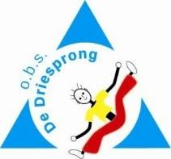

Voorbereidingsformulier Groepspresentatie en analyse toetsen LIB
Groep | 3
Leerkrachten
Toetsperiode
Welke vragen heb je voor je collega’s, of op welke punten zou je graag feedback ontvangen? (max. 3)
Functioneringsniveau groep begrijpend lezen LIB
Einde schooljaar schoolnorm Begrijpend lezen
117 (113-119 marge)
Voldoende groei? Groepsdoel gehaald?
De groep is wel / niet gegroeid t.o.v. de vorige toets.
De groepsnorm is wel / niet behaald.

Begrijpend Lezen (groep 3 tot en met 8)
 | 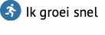 |  |  | 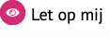 | 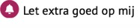
Aantal
leerlingen

Vakgebied | Begrijpend lezen
Groepsanalyse | Welke ontwikkeling zie je in het  groepsgemiddelde?
Groepsanalyse | Is er sprake van een stijgende lijn ten opzichte van het vorige toets moment?  Of is er sprake van een dalende lijn?
Groepsanalyse | Komt dit overeen met jouw eigen  verwachtingen van de groep?
Groepsanalyse | Waarom wel of niet?
Vaardigheidsgroei van de leerlingen | Hoeveel vaardigheidsgroei laat jouw groep op dit vakgebied zien?
Vaardigheidsgroei van de leerlingen | Hoe verhoudt dat zich tot het landelijk gemiddelde?
Vaardigheidsgroei van de leerlingen | Hoeveel leerlingen laten voldoende groei zien?
Vaardigheidsgroei van de leerlingen | En hoeveel leerlingen niet?
Vaardigheidsgroei van de leerlingen | Voor welke leerlingen is het aanbod passend geweest en waar blijkt dat  uit?
Vaardigheidsgroei van de leerlingen | Welke leerlingen hebben te weinig geprofiteerd van het aanbod en waar  blijkt dat uit?
Leerkrachtfactoren | Welke leerkrachtfactoren hebben een positieve invloed gehad op de ontwikkeling van jouw groep?

Diversiteitsmatrix

School: 18NA00-De Driesprong Schooljaar:2024-2025
Per: 24-09-2024
Totaal aantal leerlingen 18 17 15 50
Groep 1/2/3 Groep 4/5 Groep 6/7/8School
totaal
Uitsplitsing onderwijsvraag per groep
Basisondersteuning
Totaal |  |  |  |  | 11 | 8 | 4 | 23
Basisondersteuning-plus
Rekenen |  |  |  |  | 0 | 1 | 2 | 3
Minder begaafdheid |  |  |  |  | 0 | 0 | 3 | 3
Meer/hoog begaafdheid |  |  |  |  | 2 | 2 | 2 | 6
Gedrag |  |  |  |  | 1 | 1 | 0 | 2
Werkhouding |  |  |  |  | 0 | 0 | 0 | 0
Fysieke gesteldheid |  |  |  |  | 0 | 0 | 0 | 0
Thuissituatie |  |  |  |  | 0 | 0 | 1 | 1
Taal |  |  |  |  | 0 | 1 | 2 | 3
rekenen/taal |  |  |  |  | 4 | 3 | 1 | 8
taal /rekenen/gedrag/thuis |  |  |  |  | 0 | 0 | 0 | 0
rekenen / taal/gedrag |  |  |  |  | 0 | 0 | 0 | 0
Totaal |  |  |  |  | 7 | 8 | 11 | 26
Extra ondersteuning
Fysieke gesteldheid |  |  |  |  | 0 | 0 | 0 | 0
Thuissituatie |  |  |  |  | 0 | 0 | 0 | 0
Werkhouding |  |  |  |  | 0 | 0 | 0 | 0
OPP gedrag |  |  |  |  | 0 | 0 | 0 | 0
OPP meer/hoog begaafdheid |  |  |  |  | 0 | 0 | 0 | 0
OPP minder begaafdheid |  |  |  |  | 0 | 0 | 0 | 0
OPP Rekenen |  |  |  |  | 0 | 0 | 0 | 0
OPP Taal |  |  |  |  | 0 | 0 | 0 | 0
OPP alle vakken |  |  |  |  | 0 | 0 | 0 | 0
OPP | alle | vakken, | gedrag | en | 0 0 |  | 0 0
werkhouding
Externe begeleiding school 0 1 0 1
Totaal 0 1 0 1
Extra ondersteuning-plus

OPP | en | AB | leergebieden | 0 | 0 | 0 | 0
OPP | en | AB | gedrag | 0 | 0 | 0 | 0
OPP | en | AB | fysieke gesteldheid | 0 | 0 | 0 | 0
OPP | en | AB | cluster 1 | 0 | 0 | 0 | 0
OPP | en | AB | cluster 2 | 0 | 0 | 0 | 0
OPP | en  gedrag | AB | leergebieden en | 0 | 0 | 0 | 0
Totaal |  |  |  | 0 | 0 | 0 | 0
Totale | diversiteit | per | groep | 31.5 | 27 | 30.5 | 89

DQ's 1.43 1.13 1.27 1.27

School: 18NA00-De Driesprong Schooljaar:
Per: 24-09-2024
Diversiteitsquotiënt per groep

